G 5a.3.2: Mit git auf der Konsole arbeiten
Von Zlabinger Christof am 22.11.2022

1.:
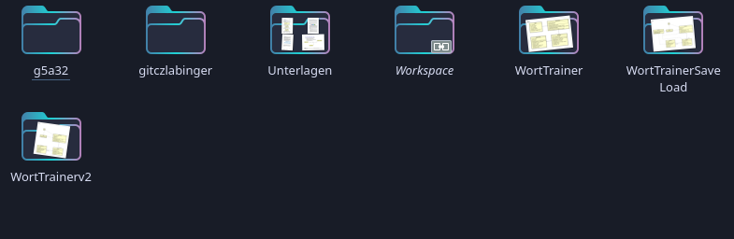

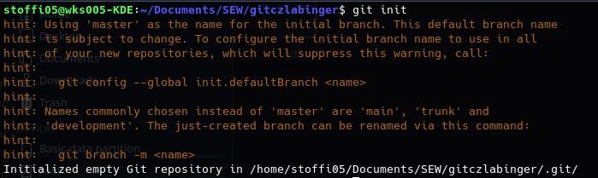
2.:
3.:

4.:
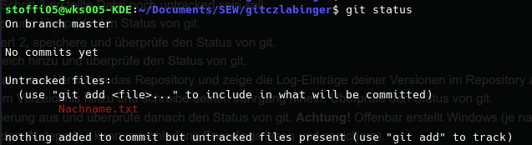

5.:

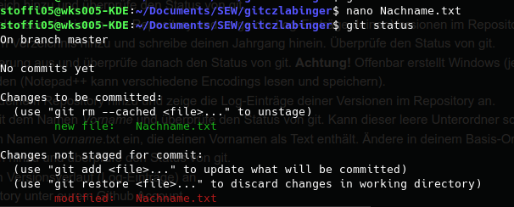
6.:
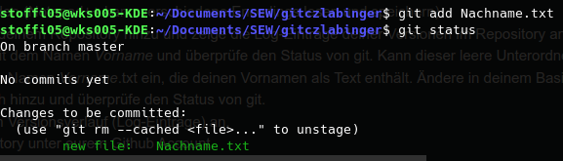
7.:

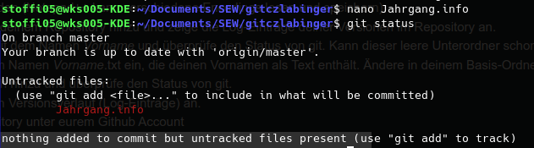
8.:
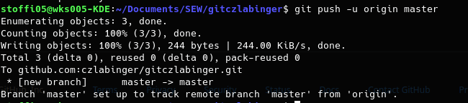
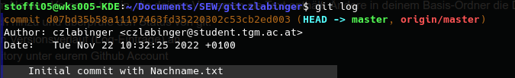
9.:

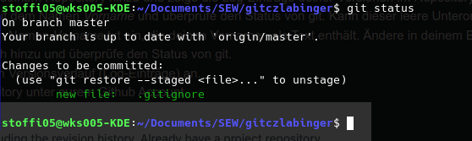
10.:

11.:
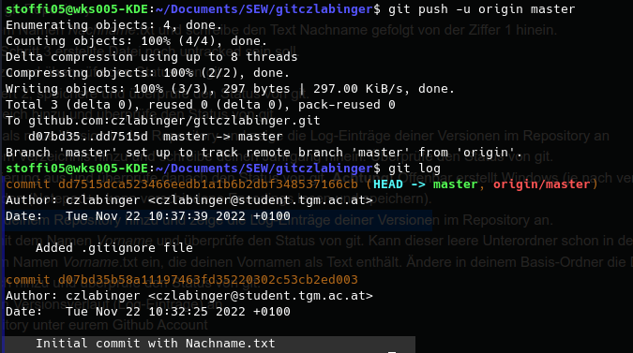
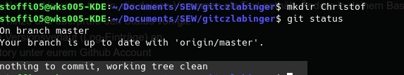
12.:

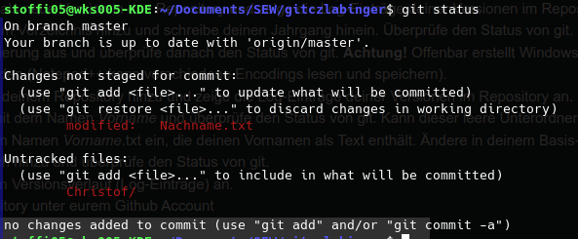
13.:

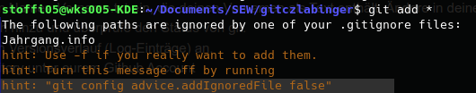
14.:

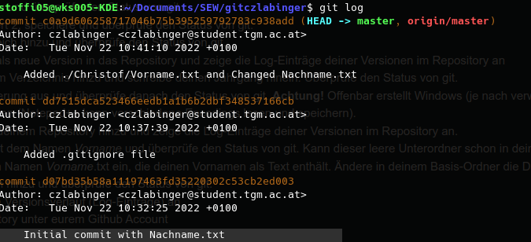
15.:

17.:

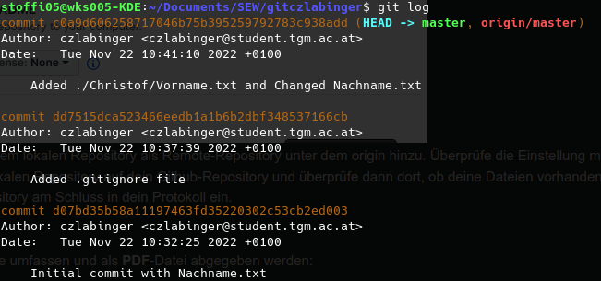
18.:

github: https://github.com/czlabinger/gitczlabinger

